Категорически ЗАПРЕЩАЕТСЯ:
- трогать, перемещать подозрительные предметы;
- пользоваться мобильной связью влизи подозрительных предметов;
- передавать ложную, искаженную информацию о готовящемся террористичеком акте.

ПОМНИТЕ! Заведомо ложное сообщение о теракте УГОЛОВНО НАКАЗУЕМОЕ ДЕЯНИЯ

За преступления террористической направленности предусмотрена административная и уголовная ответственность. Более детальную информацию Вы можете получить на сайте МВД России мвд.рф, в разделе «Противодействие экстремизму»
ПОМНИТЕ!
Ваши своевременные действия могут помочь предотвратить террористический акт и сохранить жизни окружающих

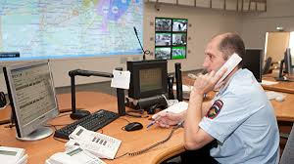

Если Вам стало известно о готовящемся или совершенном преступлении, незамедлительно сообщите об этом по телефонам:
- Бесплатная «горячая линия МВД России» 8-800-222-74-47;
- Единый телефон доверия 8(391)2-459-646
- Дежурная часть МО МВД России «Минусинский»:
8(39132) 02, 5-74-01, 5-70-52

Межмуниципальный отдел
МВД России «Минусинский»

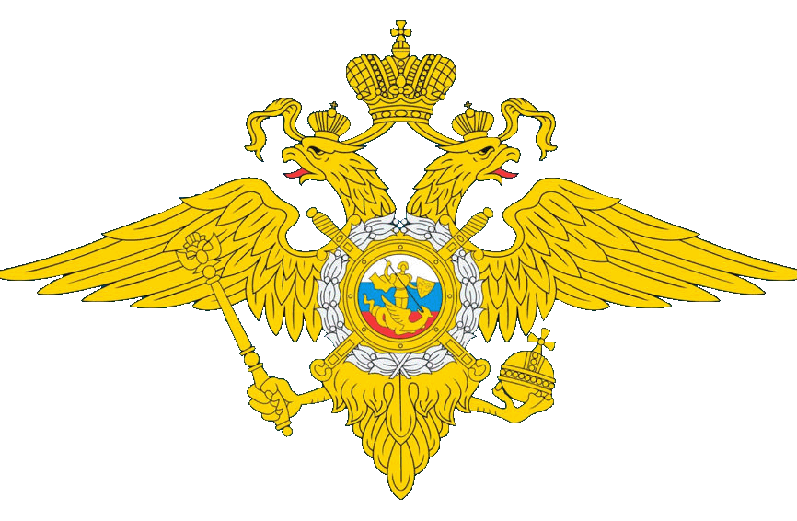

Памятка
по террористической безопасности

При поддержке :
Общественного совета МО МВД России «Минусинский»

«синий» уровень
(получена информация о теракте)

При установлении «синего» уровня рекомендуется:

1. При нахождении на улице, в местах массового пребывания людей, общественном транспорте обращать внимание на:
- внешний вид окружающих (одежда не соответствует времени года либо создается впечатление, что под ней находится какой - то посторонний предмет);
- странности в поведении окружающих (проявление нервозности, напряженного состояния, постоянное оглядывание по сторонам, неразборчивое бормотание, попытки избежать встречи с сотрудниками правоохранительных органов);
- брошенные автомобили, подозрительные предметы (мешки, сумки, рюкзаки, чемоданы, пакеты, из которых могут быть видны электрические провода, электрические приборы и т.п.).
2. Обо всех подозрительных ситуациях незамедлительно сообщать сотрудникам правоохранительных органов.
3. Оказывать содействие правоохранительным органам.
4. Относиться с пониманием и терпением к повышенному вниманию правоохранительных органов.
5. Не принимать от незнакомых людей свертки, сумки и другие сомнительные предметы даже на временное хранение, а также для транспортировки. При обнаружении подозрительных предметов не приближаться к ним, не трогать, не вскрывать и не передвигать.
6. Быть в курсе происходящих событий (следить за новостями по телевидению, радио, сети «Интернет»).
«желтый» уровень
(информация о подготовке теракта подтвердилась)

При установлении «желтого» уровня рекомендуется:
1. Воздержаться, по возможности, от посещения мест массового пребывания людей.
2. При нахождении на улице (в общественном транспорте) иметь при себе документы, удостоверяющие личность. Предоставлять их для проверки по первому требованию сотрудников правоохранительных органов.
3. При нахождении в общественных зданиях (торговых центрах, вокзалах, аэропортах и т.п.) обращать внимание на расположение запасных выходов и указателей путей эвакуации при пожаре. 4. Обращать внимание на появление незнакомых людей и автомобилей на прилегающих к жилым домам территориях.
5. Воздержаться от передвижения с крупногабаритными сумками, рюкзаками, чемоданами.
6. Обсудить в семье план действий в случае возникновения чрезвычайной ситуации:
- определить место, где вы сможете встретиться с членами вашей семьи в экстренной ситуации;
- удостовериться, что у всех членов семьи есть номера телефонов других членов семьи, родственников и экстренных служб.

«красный» уровень
(получены точные данные о месте и времени теракта или теракт произошел)
При установлении «красного» уровня рекомендуется:
1. Организовать дежурство жильцов вашего дома, которые будут регулярно обходить здание, подъезды, обращая особое внимание на появление незнакомых лиц и автомобилей, разгрузку ящиков и мешков.
2. Отказаться от посещения мест массового пребывания людей, отложить поездки по территории, на которой установлен уровень террористической опасности, ограничить время пребывания детей на улице.
3. Подготовиться к возможной эвакуации:
- подготовить набор предметов первой необходимости, деньги и документы;
- подготовить запас медицинских средств, необходимых для оказания первой медицинской помощи;
- заготовить трехдневный запас воды и предметов питания для членов семьи.
3. Оказавшись вблизи или в месте проведения террористического акта, следует как можно скорее покинуть его без паники, избегать проявлений любопытства, при выходе из эпицентра постараться помочь пострадавшим покинуть опасную зону, не подбирать предметы и вещи, не проводить видео и фотосъемку.
4. Держать постоянно включенными телевизор, радиоприемник или радиоточку. 6. Не допускать распространения непроверенной информации о совершении действий, создающих непосредственную угрозу террористического акта.

